**Präzise Materialprüfung für Masterbatches: ARGUS Additive Plastics prüft mit 10 kN ProLine von ZwickRoell**

Erfolgreiche Qualitätssicherung in der Kunststoffbranche

**Auf einen Blick:**

* **Flexible Prüfkapazitäten** durch zwei Kraftmessdosen (200 N/10 kN)
* **Präzise Dehnungsmessung** per Extensometer für erweiterte

Kennwerte

* **Zeit- und Kostenvorteile** durch einfache Bedienung und zuverlässige

Testergebnisse



**Zusätzlich verfügbar:**

Fotos  
 Videos  
 Englische Version

glische Version



**Optimiert zur Veröffentlichung in Print ca. 1.800 Zeichen (Version Online siehe Seite 2)**

***Ulm – Februar 2025* – ARGUS Additive Plastics GmbH aus Büren (NRW) nutzt eine 10 kN ProLine von ZwickRoell für normbasierte Standardprüfungen an Masterbatches. Das Familienunternehmen profitiert dabei besonders von der breiten Messbereichs–abdeckung, um unterschiedliche Materialien effizient und präzise zu testen.**

Die ARGUS Additive Plastics GmbH, gegründet 1994, entwickelt und produziert seit vielen Jahren innovative Masterbatches auf Basis von PE, PP sowie diversen technischen Polymeren und Biopolymeren.

**Prüfung der mechanischen Eigenschaften mit der 10 kN ProLine**

Um diese hochgefüllten Kunststoffgranulate – mit ihren vielfältigen Additiven und Farbpigmenten – zuverlässig auf ihre mechanischen Eigenschaften zu prüfen, entschied   
sich das Unternehmen für eine 10 kN ProLine von ZwickRoell. Damit führt ARGUS unter anderem Zugversuche zur Bestimmung der UV-Beständigkeit durch und prüft verschiedene Probekörper wie Folien, Fasern, Filamente und Zugstäbe. Ausgestattet mit zwei unterschiedlichen Kraftmessdosen (200 N und 10 kN) deckt die Prüfmaschine mehrere Messbereiche ab und ermöglicht so die präzise Untersuchung unterschiedlicher Materialien. Ein optionaler Extensometer sorgt zudem für präzise Dehnungswerte und Kennzahlen wie den E-Modul. Insbesondere bei Zugversuchen zur Ermittlung der UV-Beständigkeit bewährt sich die zuverlässige Hardware in Kombination mit einer leicht zu bedienenden Software.

**Verbesserte Effizienz und Qualitätssicherung**

Diese Kombination aus Maschinenleistung, individuellem Zubehör und verlässlicher Software sorgt für hohe Reproduzierbarkeit und Zeitersparnis im Prüfprozess. Mit ihren maß–geschneiderten Masterbatches beliefert ARGUS diverse Branchen, darunter die Rohr-, Profil- und Plattenindustrie sowie die Vlies-, Kunstrasen- und Folienfertigung.

Link zur englischen Version: <https://www.zwickroell.com/news-events/case-studies/argus/>

**Optimiert für Online-Veröffentlichungen ca. 1.600 Zeichen**

**ARGUS Additive Plastics** **prüft maßgeschneiderte** **Masterbatches** **effizient mit ZwickRoell**

Die ARGUS Additive Plastics GmbH ist ein in Nordrhein-Westfalen ansässiges Familienunternehmen, das seit 1994 **Masterbatches** entwickelt und herstellt. Diese hochgefülltenKunststoffgranulate enthalten Farbpigmente oder Additive, die bestimmten Endprodukten spezielle Eigenschaften verleihen. So profitieren diverse Branchen wie die **Rohr-, Profil- und Plattenindustrie** sowie die **Vlies-, Kunstrasen- und Folienfertigung** von **höherer** UV-Beständigkeit, Farbgebung oder Flammschutz.

Um den hohen Qualitätsansprüchen gerecht zu werden und **normgerechte Materialprüfungen** durchzuführen, setzt ARGUS auf eine **10 kN ProLine** von ZwickRoell. Dank zweier Kraftmessdosen (200 N und 10 kN) lassen sich unterschiedlichste Materialien prüfen – von filigranen Folien bis hin zu Zugstäben. Mit dem optionalen Extensometer stehen zudem erweiterte Messmöglichkeiten zur Verfügung, die präzise **Dehnungswerte** und Kennzahlen wie den **E-Modul** erfassen.

Die Prüfmaschine zeichnet sich durch ihre intuitiveBedienung und eine verlässliche Software aus, was den Prüfprozess schlank und effizient hält. Gerade für **Zugversuche** zur Ermittlung der UV-Beständigkeit ist die ProLine hervorragend geeignet. So kann ARGUS die mechanischenEigenschaften seiner Additiv**-** und Farbmasterbatches exakt bestimmen und mögliche Optimierungspotenziale frühzeitig erkennen.

Damit unterstreicht das Unternehmen seinen Anspruch, maßgeschneiderte **Lösungen** zu entwickeln, die optimal auf die jeweiligen Fertigungsprozesse abgestimmt sind. Durch die Partnerschaft mit ZwickRoell erhält ARGUS eine leistungsstarkePrüflösung sowie einen zuverlässigen Servicepartner an seiner Seite.

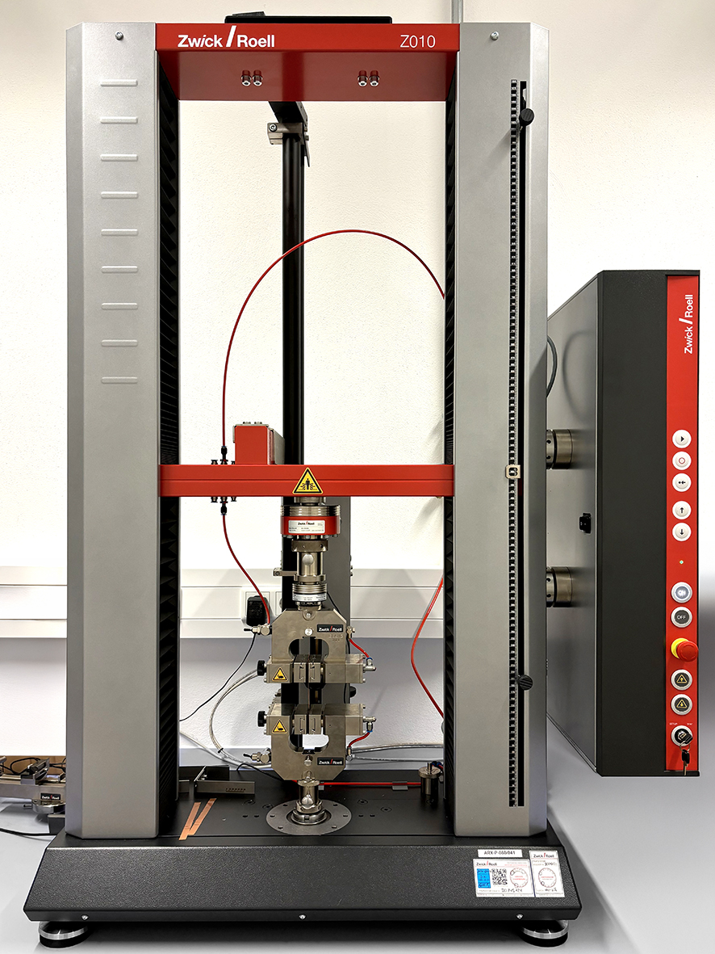

**Bildunterschrift:**

Die 10 kN ProLine von ZwickRoell liefert ARGUS Additive Plastics GmbH präzise Daten zur Qualitätsprüfung von Masterbatches.(Bildquelle: ZwickRoell GmbH & Co. KG)

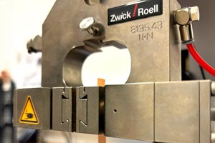

**Bildunterschrift:**

Dank zweier Kraftmessdosen (200 N und 10 kN) lassen sich auch filigrane Folien zuverlässig prüfen. (Bildquelle: ZwickRoell GmbH & Co. KG)

**Kontakt ZwickRoell Kontakt Presseagentur**

ZwickRoell GmbH & Co. KG awikom gmbh

Wolfgang Mörsch Verena Hladik

August-Nagel-Str. 11 Otto-Hahn-Ring 3-5

89079 Ulm 64653 Lorsch

Tel: +49 (0) 7305-10-11763 Tel: +49 (0) 6251-17550-10

[wolfgang.moersch@zwickroell.com](mailto:mwolfgang.moersch@zwickroell.com) [verena.hladik@awikom.de](mailto:verena.hladik@awikom.de)

[www.zwickroell.com](https://www.zwickroell.com/) [www.awikom.de](https://www.awikom.de/)

Formularbeginn

FormularendeEin Bild, das Fenster, Im Haus, Statue enthält.
Ein Bild, das Fenster, Im Haus, Statue enthält.
Ein Bild, das Fenster, Im Haus, Statue enthält.
Ein Bild, das Fenster, Im Haus, Statue enthält.
Ein Bild, das Fenster, Im Haus, Statue enthält.
Ein Bild, das Fenster, Im Haus, Statue enthält.
Ein Bild, das Fenster, Im Haus, Statue enthält.

**Über die ZwickRoell Gruppe**

ZwickRoell ist weltweit führend in der Material- und Bauteilprüfung und Kunden profitieren von über 160 Jahren Erfahrung in unterschiedlichen Branchen. Im Geschäftsjahr 2023 erzielte das Unternehmen einen Umsatz von 304 Mio. EUR. Die Firmengruppe ZwickRoell besitzt Produktionsstandorte in Deutschland, Österreich, Großbritannien und China sowie Niederlassungen und Vertretungen in 56 weiteren Ländern. Aktuell zählt ZwickRoell mehr als 1.800 Mitarbeiterinnen und Mitarbeiter, davon arbeiten 1.200 Beschäftigte am Standort in Ulm. Weitere Informationen auf [www.zwickroell.com](https://www.zwickroell.com/de/)